**BAB VI**

**HASIL DAN PENGUJIAN**

* 1. **Rangkaian *Hardware***

Dalam bab ini akan dijelaskan dan ditampilkan bagaimana hasil dari pengujian rancangan alat beserta analisa tentang fungsi dan cara kerja alat tersebut. Adapun hasil dari pengujian yang dilakukan pada alat tersebut diprogram menggunakan aplikasi *Arduino IDE*.

* + 1. **Tampilan Hasil Perangkat**

|  |  |
| --- | --- |
| (a) | (b) |

Gambar 6.1 Tampak Rangkaian Keseluruhan Pada Alat

Pada gambar 6.1(a) terlihat tampak depan dari alat yang sudah selesai dirancang menggunakan triplek kayu, sedangkan gambar 6.1(b) terlihat bagaimana keseluruhan rangkaian yang terdapat pada alat yang menghubungkan komponen-komponen alat dimana sambungan rangkaian tersebut sudah dijelaskan secara detail pada BAB IV yaitu Perancangan Alat.

* + 1. **Tampilan Lampu Dalam Keadaan Mati**

|  |
| --- |
|  |

Gambar 6.2 Tampilan Lampu Dalam Keadaan Mati Karena Belum Menerima Daya

Tampilan pada gambar 6.2 terlihat lampu dalam keadaan tidak menyala dikarnakan pengguna belum di hubungkan ke daya listrik serta belum mengirimkan perintah kepada alat. Lampu tersebut bisa menyala jika alat tersebut sudah di hubungkan ke daya dan menerima perintah dari pengguna.

* + 1. **Tampilan Lampu Dalam Keadaan Menyala**

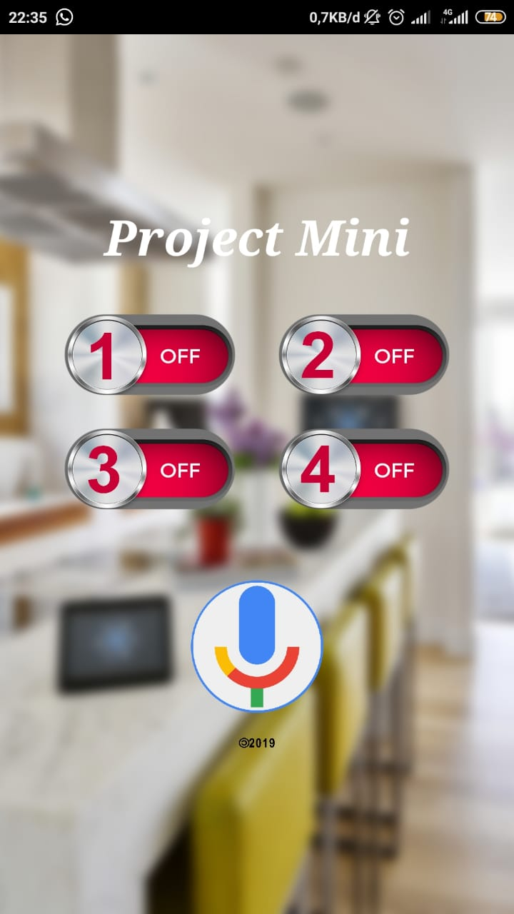

Gambar 6.3 Tampilan Awal di Aplikasi Sebelum Perintah dikirim Ke Alat

Gambar diatas merupakan gambar yang diambil dari *smartphone* pengguna yang dimana alat telah tersambung dengan *Wifi* dalam keadaan *Off* atau tidak menyala.

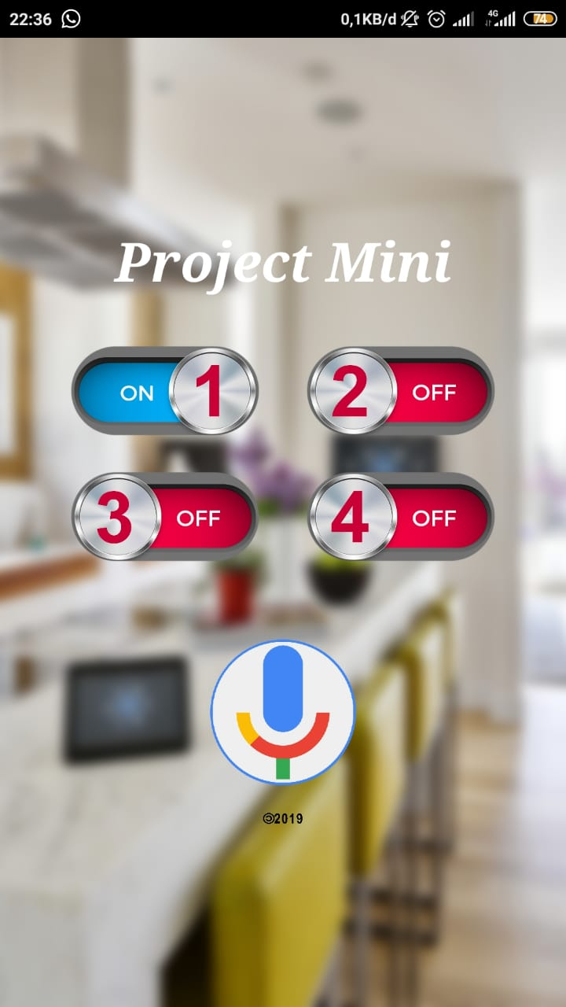

Gambar 6.4 Perintah Lampu Telah Di Hidupkan

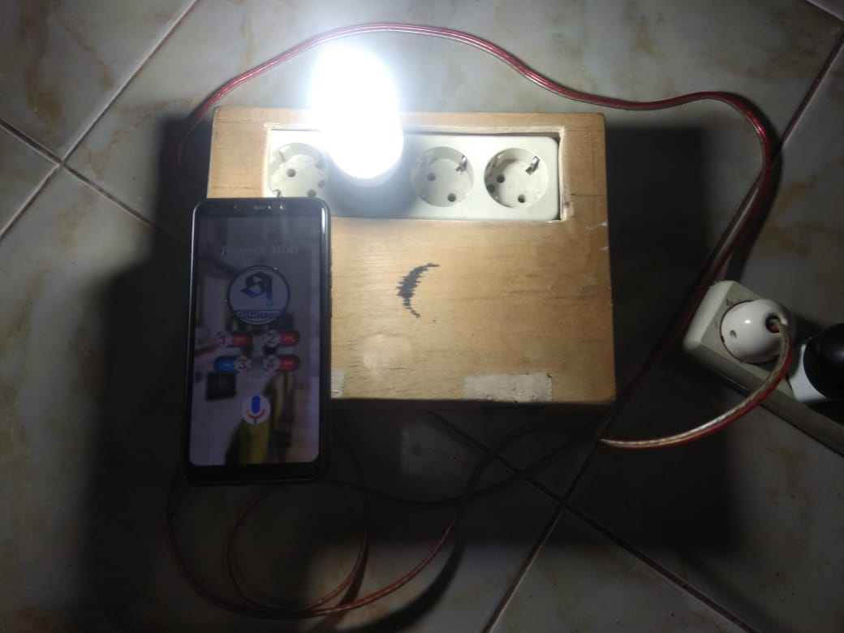

Gambar 6.5 Tampilan Lampu dalam Keadaan Menyala

Tampilan pada gambar 6.5 terlihat lampu dalam keadaan menyala dikarenakan pengguna telah mengirimkan perintah kepada alat melalui aplikasi yang telah dibuat. Pengguna mengirim perintah “Nyalakan saklar 1” maka otomatis lampu akan dinyalakan dalam beberapa detik.

* + 1. **Tampilan Lampu Yang Telah Di Matikan**



Gambar 6.6 Perintah Lampu Telah di Matikan

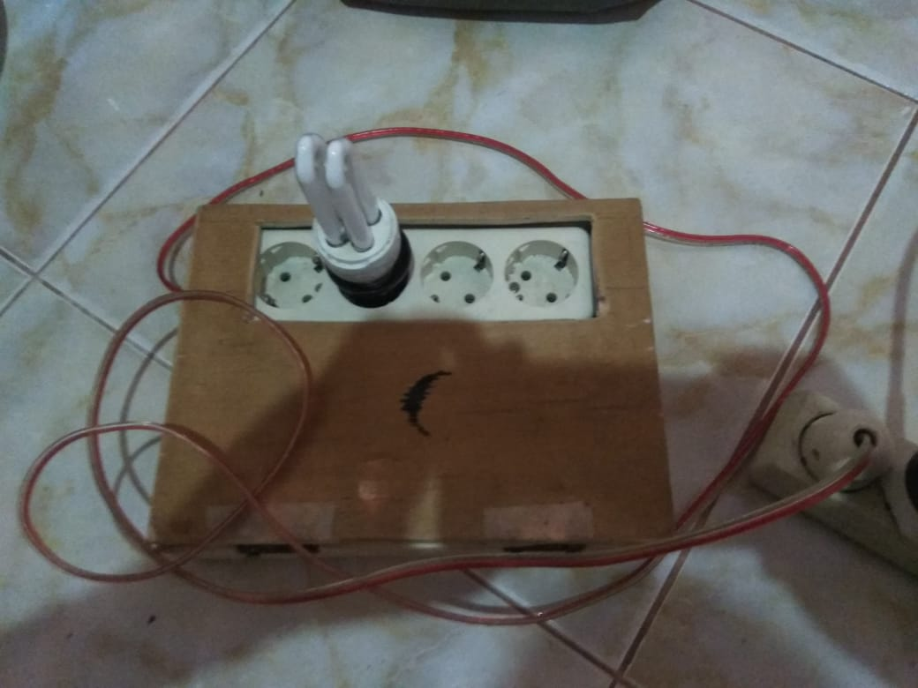

Gambar 6.7 Tampilan Lampu dalam Keadaan Tidak Menyala

* 1. **Pengujian Responsif**

Setelah perangkaian pada alat dan pemrogramannya selesai, langkah selanjutnya adalah melakukan uji coba. Uji coba yang dilakukan adalah mengendalikan saklar dengan perantara *Wifi ESP8266* yang terdapat pada *NodeMCU*.

Pada aplikasi ini memiliki 4 tombol untuk mengontrol saklar, yaitu tombol 1, 2, 3 dan tombol 4. Semua tombol memiliki respon yang cepat, tetapi jika terjadi gangguan pada jaringan *Wifi* atau android anda maka respon nya akan lambat. Apabila tombol merespon maka warna tombol langsung berubah. Warna biru menandakan saklar ON dan warna merah saklar OFF. Pada tombol *Microphone* jika yang ucapakan benar maka aplikasi akan mengeluarkan suara, tetapi jika tidak sesuai maka hanya tulisan yang muncul diatas logo *Microphone*. Dari hasil pengujian ini terlihat bahwa aplikasi yang dibuat cukup stabil, karena tidak ada terdapat gangguan saat tombol – tombol tersebut ditekan. Respon yang diberikan aplikasi juga tidak mengalami gangguan, sehingga aplikasi langsung memberi respon setelah tombol ditekan.

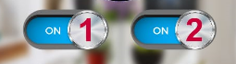 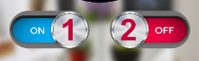

Gambar 6.8 Respon Saat Tombol 2 Ditekan

Selanjutnya yaitu pengujian pada tombol *Microphone*. Saat tombol *microfon* ditekan akan langsung muncul *voice recorder.* Untuk menghidupkan saklar harus mengucapkan “nyalakan saklar 1” dan untuk mematikan saklar mengucapkan “matikan saklar 1”. Jika saat pengucapan suara sesuai dengan perintah yang tertangkap oleh *voice recorder* maka akan keluar pemberitahuan sesuai dengan yang kita ucapkan dan tidak mengeluarkan suara dari aplikasi. Pemberitahuan ini muncul jika kata yang kita ucapkan tidak sesuai dengan kata yang sudah dimasukkan dalam program perancangan aplikasi.

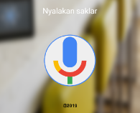 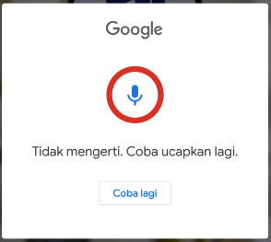

(a) (b)

Gambar 6.9 (a) Respon Saat Tidak Sesuai (b) Respon Saat Tidak Terdeteksi Suara

Saat tidak ada suara yang terdeteksi selama 2,5 detik maka akan ada pemberitahuan “Tidak mengerti. Coba ucapkan lagi,”. Untuk menggunakan *voice recorder* ini harus terhubung dengan jarungan internet, karena suara yang diucapkan akan dikirim ke *firebase*.

* 1. **Pengujian** **Perangkat** **Keseluruhan**

Kekurangan yang ada pada alat ini ialah ketika lampu hidup dan pengguna mematikan jaringan, lampu yang sebelumnya nyala menjadi mati. Ini disebabkan karena metode pengambilan nilai variabel yang ada pada *NodeMCU* besifat berulang dari nilai variabel yang tersimpan dalam *firebase*. Sehingga jika wifi mati, maka *NodeMCU* tidak dapat mengambil nilai yang ada pada *firebase*. Hal tersbut menyebabkan *pinout* dari *NodeMCU* yaitu D0, D1, D2, dan D3 menuju *relay* akan memiliki tegangan 0 V dan lampu menjadi mati.